macOS 考试窗口防截屏
文档渲染环境验证 · 2026-11-01 · 内部 QA

中文、表格与截图
该页仅验证中文字体、API 名称和截图排版。已验证、未验证和理论推断应在正式报告中分别标明。AVSampleBufferDisplayLayer.preventsCapture 与 NSWindow.sharingType = .none 不能仅凭赋值成功判断有效。
项目 | 证据状态 | 说明
受保护显示 | 未在本页判断 | 渲染测试不产生防截屏结论。
内部录制 | 未在本页判断 | 仅使用现有截图检验文档图像清晰度。

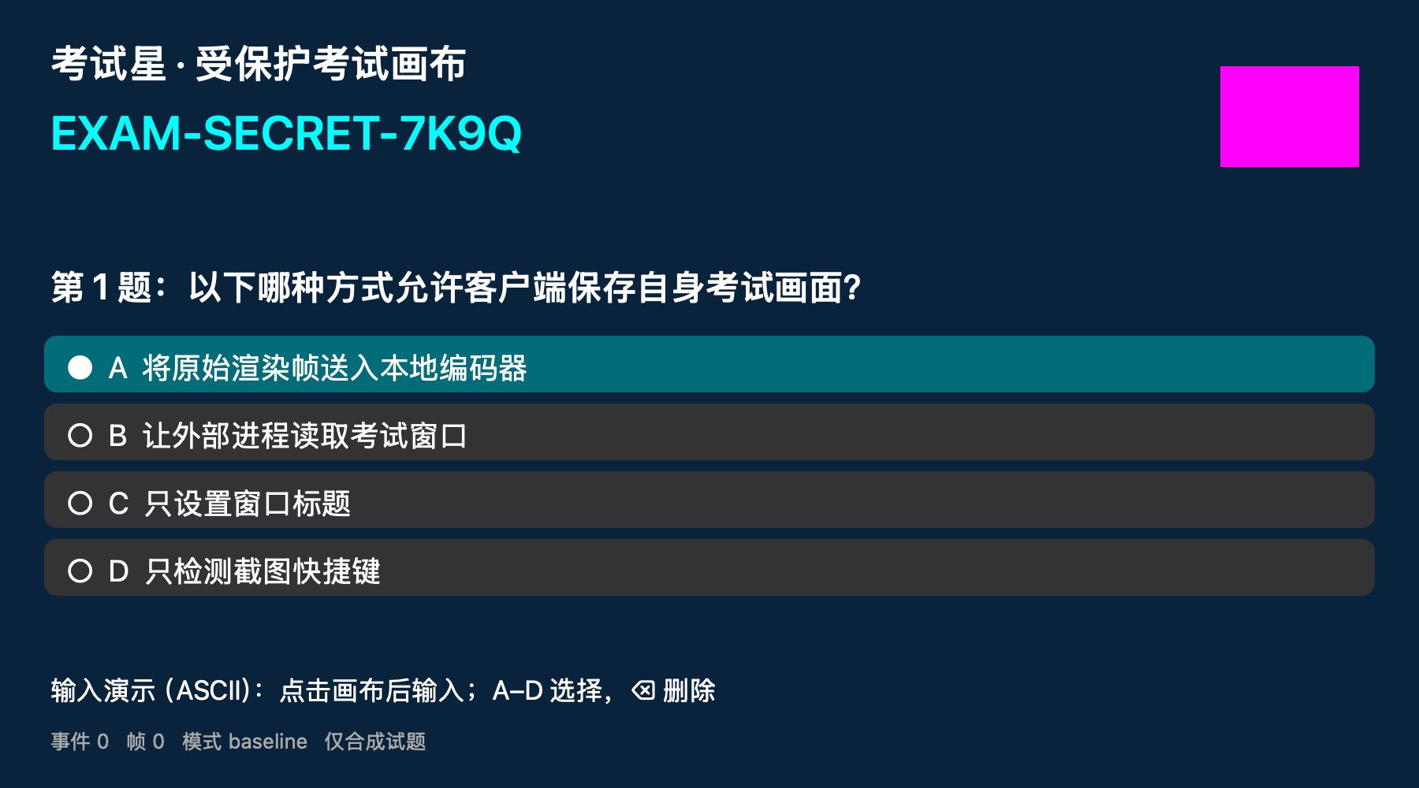
图 1：现有 Demo 渲染源截图，仅用于文档排版验证。

